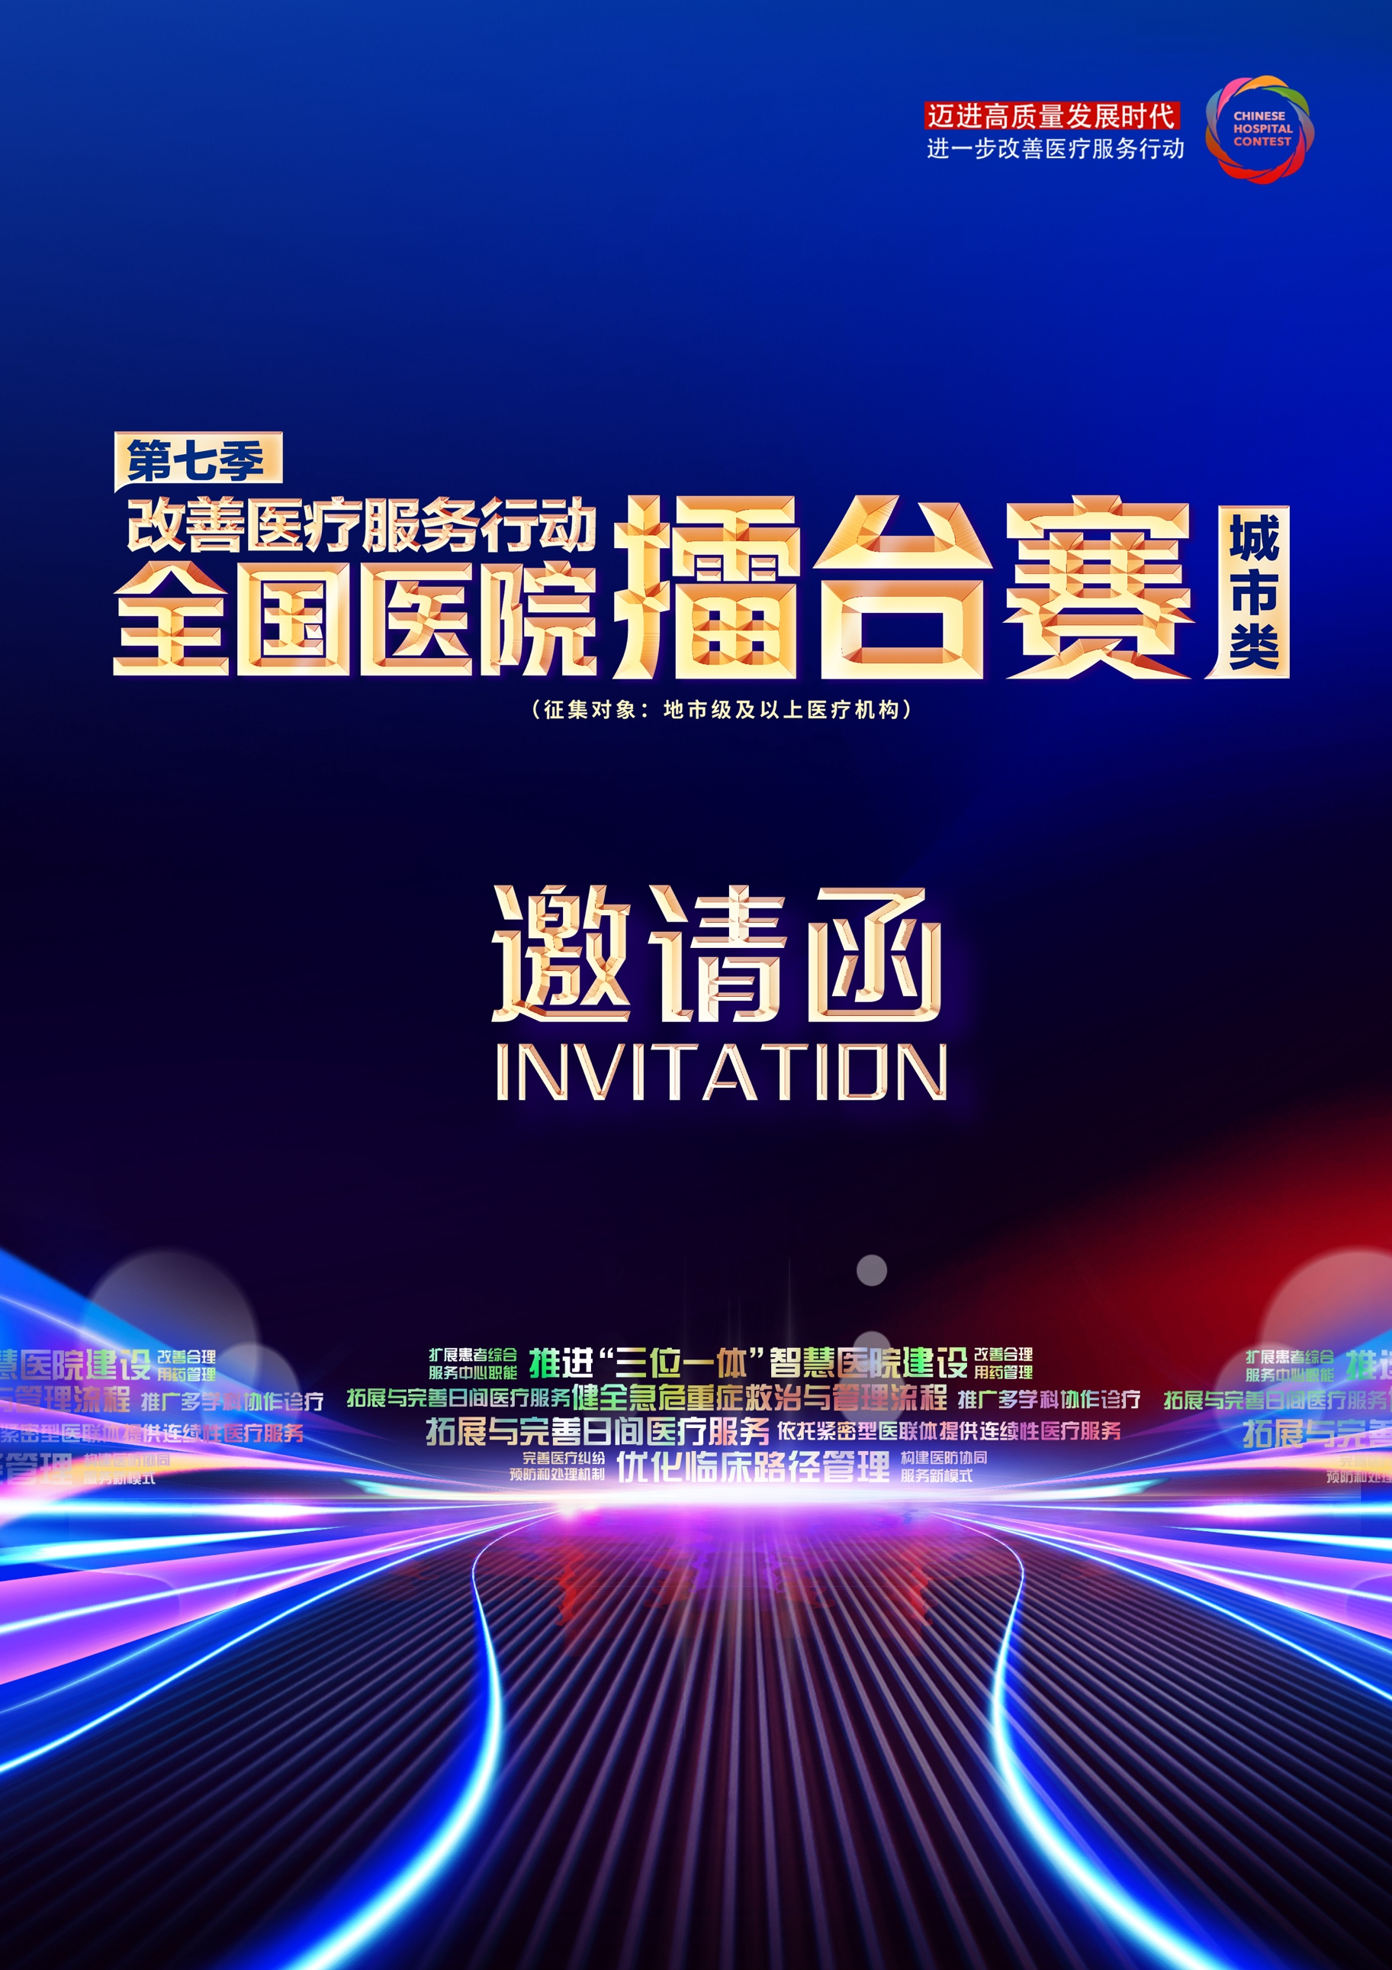

改善医疗服务行动全国医院擂台赛（第七季）
评委邀请函

尊敬的 ：

得益于国家卫生健康委医政医管局指导，几千家医疗机构踊跃申报案例和分享经验，持续六季的“改善医疗服务行动全国医院擂台赛”规模日盛，价值日彰，成为全国改善医疗服务创新方法的集散地。
2021年9月，旨在贯彻落实《国务院办公厅关于推动公立医院高质量发展的意见》，以及巩固“进一步改善医疗服务行动计划”成果，国家卫生健康委员会医政医管局委托健康界开展公立医院高质量发展宣传活动，因此，健康界继续举办“第七季改善医疗服务行动全国医院擂台赛”（以下简称全国医院擂台赛）
相比前六季，第七季全国医院擂台赛的内核不变——发现和传播改善医疗服务典型案例，但主题和赛制均与时俱进。比如，依照国家卫生健康委员会医政医管局的指导，比赛主题既结合公立医院高质量发展政策，同时源自面向大众开展的医疗服务需求调研结果，更紧贴时代脉搏。
目前，全新升级的第七季全国医院擂台赛已扬帆启航。鉴于您的行业成就和管理亮点，现诚邀您担任“第七季改善医疗服务行动全国医院擂台赛 （评选主题）的
（主评委/评委），负责该主题的 （在线初评/现场评选）。
诚挚感谢您的支持！
评委，助力更多医疗机构迈进高质量发展新时代。
期待您的拔冗出席，感谢您对第七季全国医院擂台赛的鼎力支持！
联系人：健康界 袁 钰 17301168120（同微信）
健康界 代鹿鹿 18611998541（同微信）
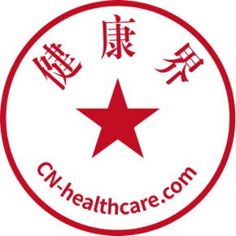
第七季全国医院擂台赛组委会
二〇二一年十一月

附件1：第七季全国医院擂台赛评选主题
主题一：改善老年人就医体验
主题二：健全急危重症救治与管理流程
主题三: 依托紧密型医联体提供连续性医疗服务
主题四: 推进“三位一体”智慧医院建设
主题五: 推广多学科诊疗模式
主题六: 完善与拓展日间医疗服务
主题七：改善合理用药管理
主题八：持续深化优质护理
主题九：构建和谐医患关系
主题十：探索医防协同服务新模式

附件2：评选时段
线上初评：2022年3月21日-4月20日
全国决赛：2022年5月13日-14日（山东·青岛）
附件3：
改善医疗服务行动全国医院擂台赛（第七季）
评委回执表
评委信息 | 姓名 |  |  | 单位
 | 职务 |  |  | 联系方式
评选主题 | □主题一：改善老年人就医体验  □主题二：健全急危重症救治与管理流程  □主题三: 依托紧密型医联体提供连续性医疗服务  □主题四: 推进“三位一体”智慧医院建设  □主题五: 推广多学科诊疗模式  □主题六: 完善与拓展日间医疗服务  □主题七：改善合理用药管理  □主题八：持续深化优质护理  □主题九：构建和谐医患关系  □主题十：探索医防协同服务新模式  （注：请在选择的主题前打“√”，只能选择一个评选主题。）
对接联系人信息 | 姓名 |  | 职务
 | 联系方式
请将回执表发送到指定邮箱：leitaisai@hmkx.cn，或者扫描下方二维码。我们收到回执后将在5个工作日内与您指定的联系人沟通。期待您的出席！
全国医院擂台赛组委会联络人：
袁 钰 17301168120（同微信） yuanyu@hmkx.cn
代鹿鹿 18611998541（同微信） dailulu@hmkx.cn

